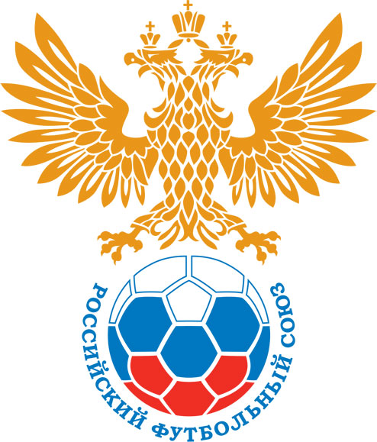 | РОССИЙСКИЙ ФУТБОЛЬНЫЙ СОЮЗ  МАОО СФФ «Центр» | 
ПРОТОКОЛ № _____
Первенство России по футболу среди команд III дивизиона, зона «Центр»
_____ финала Кубка России по футболу среди команд III дивизиона, зона «Центр»

Стадион «Центральный им. В.И. Ленина» (Орёл) | Дата: | 20 апреля 2024

Орёл-М |  |  |  |  | БГУОР-Спартак (Брянск)
команда хозяев |  |  |  |  | команда гостей
Начало: | 14:00 | Освещение: | естественное |  | Количество зрителей: | 150

Результат: | 1:0 | в пользу | Орёл-М

1 тайм: | 1:0 | в пользу | в пользу Орёл-М

Доп. Вр. в пользу Серия 11-метровых в пользу

Судья: | Золотарёв Илья (Белгород) | кат. | 1 кат.

1 помощник: | Коренков Кирилл (Калуга) | кат. | 2 кат.

2 помощник: | Ганиев Тимур (Калуга) | кат. | 2 кат.

Резервный судья: |  | Жидков Никита | кат. | 2 кат.
Инспектор: | Егоров Николай Иванович (Липецк)
Делегат:

Счет | Имя, фамилия | Команда | Минута, на которой забит мяч
Счет | Имя, фамилия | Команда | С игры | С 11 метров | Автогол
1:0 | Никита Новиков | Орёл-М | 13

Подпись судьи : _____________________ /_________________________ /
Предупреждения
Мин | Имя, фамилия | Команда | Основание
63 | Виктор Толстых | БГУОР-Спартак (Брянск) | грубая игра
72 | Никита Новиков | Орёл-М | симуляция
90 | Архип Леонов | Орёл-М | неспортивное поведение
90 | Александр Хлистунов | БГУОР-Спартак (Брянск) | неспортивное поведение

Удаления

Мин | Имя, фамилия | Команда | Основание

Представитель принимающей команды: ______________________ / _____________________

Представитель команды гостей: _____________________ / _________________________

Замечания по проведению игры ______________________________________________________________________________________________________________________________________________________________________________________________________________________________________________________________________________________________________________________________________________________________________________________________________________________________________________________________________________________________________________________________
Травматические случаи (минута, команда, фамилия, имя, номер, характер повреждения, причины, предварительный диагноз, оказанная помощь): _________________________________________________________________________________________________________________________________________________________________________________________________________________________________________________________________________________________________________________________________________________________________________________________________________________________________________
Подпись судьи: _____________________ / _________________________
РОССИЙСКИЙ ФУТБОЛЬНЫЙ СОЮЗ
МАОО СФФ «Центр»

Приложение к протоколу № |  |  |  |  |  | Дата: | 20 апреля 2024
Команда: |  | Орёл-М

Игроки основного состава |  | Цвет футболок: зеленые Цвет гетр: зелегые
НЛ – нелюбитель  НЛОВ – нелюбитель,  ограничение возраста |  | Номер игрока | Заполняется печатными буквами
 |  | Номер игрока | Имя, фамилия
 | НЛ | 1 | Михаил Моисеев
 |  | 5 | Илья Ветров
 |  | 55 | Андрей Кошелев
 |  | 4 | Степан Пятин
 | НЛ | 26 | Евгений Симаков
 | НЛОВ | 27 | Владимир Панарин
 |  | 20 | Иван Булгаков
 |  | 9 | Архип Леонов
 | НЛ | 17 | Никита Новиков (к)
 | НЛОВ | 11 | Никита Королёв
 |  | 23 | Ярослав Симбирев
Запасные игроки
 |  | 24 | Пётр Бушин
 |  | 22 | Андрей Васюков
 |  | 47 | Богдан Новиков
 |  | 74 | Дмитрий Колосов
 |  | 33 | Артём Шутеев
 |  | 6 | Матвей Антонов
 |  | 8 | Руслан Таканаев
 |  | 99 | Матвей Евсеенко
 |  | 77 | Данила Перелыгин
 |  | 3 | Кирилл Колесников
 |  | 90 | Павел Лопин
Тренерский состав и персонал |  | Фамилия, имя, отчество |  | Должность
 |  | 1 | Станислав Иванович Борисов | Главный тренер
 |  | 2 | Валерий Анатольевич Ноздрин | Тренер
 |  | 3 | Евгений Сергеевич Харин | Врач
 |  | 4
 |  | 5
 |  | 6
 |  | 7

Представитель команды: ______ __________________ подпись: ___________________
(Фамилия, И.О.)
Замена |  | Вместо |  |  | Вышел |  |  |  | Мин |  | Судья: _________________________
1 |  | Никита Королёв |  |  | Руслан Таканаев |  |  |  | 58
2 |  | Никита Новиков |  |  | Дмитрий Колосов |  |  |  | 75 |  | Подпись Судьи: _________________
3 |  | Владимир Панарин |  |  | Артём Шутеев |  |  |  | 82
4 |  | Ярослав Симбирев |  |  | Андрей Васюков |  |  |  | 88
5
6
7
РОССИЙСКИЙ ФУТБОЛЬНЫЙ СОЮЗ
МАОО СФФ «Центр»

Приложение к протоколу № |  |  |  |  |  |  |  | Дата: |  | 20 апреля 2024
Команда: |  |  | БГУОР-Спартак (Брянск)

Игроки основного состава |  | Цвет футболок: синие Цвет гетр: черные
НЛ – нелюбитель  НЛОВ – нелюбитель,  ограничение возраста |  | Номер игрока | Заполняется печатными буквами
 |  | Номер игрока | Имя, фамилия
 |  | 71 | Никита Авдеенко
 |  | 21 | Артур Ефременко
 |  | 13 | Евгений Мирошкин
 |  | 11 | Дмитрий Гордеев
 |  | 12 | Дмитрий Борвиков
 |  | 33 | Никита Бондаренко (к)
 |  | 10 | Илья Поздняков
 |  | 3 | Мухтар Мамедов
 |  | 15 | Виктор Толстых
 |  | 19 | Сергей Малахов
 |  | 7 | Тимур Тимонин
Запасные игроки
 |  | 79 | Антон Изотов
 |  | 69 | Кирилл Клюжев
 |  | 22 | Сергей Шпаков
 |  | 17 | Александр Хлистунов
 |  | 77 | Вадим Кондрашов
 |  | 6 | Тимур Недоливко
 |  | 14 | Денис Швед
Тренерский состав и персонал |  | Фамилия, имя, отчество |  | Должность
 |  | 1 | Виктор Сергеевич Толстых | Главный тренер
 |  | 2 | Артём Сергеевич Радзион | Администратор
 |  | 3 | Владимир Викторович Антонюк | Начальник команды
 |  | 4
 |  | 5
 |  | 6
 |  | 7

Представитель команды: _________ _____________ __ подпись: ______________________
(Фамилия, И.О.)
Замена |  | Вместо |  | Вышел | Мин | Судья : ______________________
1 |  | Дмитрий Гордеев |  | Александр Хлистунов | 58
2 |  | Виктор Толстых |  | Вадим Кондрашов | 64 | Подпись Судьи : ______________
3 |  | Мухтар Мамедов |  | Кирилл Клюжев | 70
4
5
6
7
РОССИЙСКИЙ ФУТБОЛЬНЫЙ СОЮЗ
МАОО СФФ «Центр»

Лист травматических случаев

Первенство России по футболу среди футбольных команд III дивизиона, зона «Центр»
_____ финала Кубка России по футболу среди футбольных команд III дивизиона, зона «Центр»

Приложение к протоколу № |  |  | Дата: | 20 апреля 2024

Орёл-М |  | БГУОР-Спартак (Брянск)
команда хозяев |  | команда гостей

Травматические случаи (минута, команда, фамилия, имя, номер, характер повреждения, причины, предварительный диагноз, оказанная помощь)
_______________________________________________________________________________________________________________________________________________________________________________________________________________________________________________________________________________________________________________________________________________________________________________________________________________________________________________________________________________________________________________________________________________________________________________________________________________________________________________________________________________________________________________________________________________________________________________________________________________________________________________________________________________________________________________________________________________________________________________________________________________________________________________________________________________________________________________________________________________________________________________________________________________________________________________________________________________________________________________________________________________________________________________________________________________________________________________________________________________________________________________

Подпись судьи : _________________________ /________________________/

